Examen de Rattrapage d’analyse 1

Exercice 1 : (05 points)
Soit l’application$f$ de $R$ dans $R$ définie par :
$$x⟼f\left(x\right)=\frac{x}{\sqrt{x^{2}+1}}$$
- L’application$f$est-elle injective ? Justifier
- L’application$f$est-elle surjective ? Justifier
- L’application $f$est-elle bijective ? Justifier
- Déterminer les valeurs de$y$ pour que$f$ soit bijective (on l’appellera dans ce cas$g$) et déterminer dans ce cas l’application réciproque$f^{-1}$.
Exercice 2 : (05 points)
- Calculer la première dérivée de la fonction : $f\left(x\right)=\exp\left[\cos\left(\sqrt{x}\right)\right]$
- Déterminer l’expression de la dérivée énième de la fonction : $f\left(x\right)=\frac{1}{\sqrt{1+x}}$
Exercice 3 : (04 points)
Prouver qu'au voisinage de +∞, la courbe représentatives de la fonction suivante :
$$f\left(x\right)=x\exp\left(\frac{2x}{x^{2}-1}\right)$$
Admet une asymptote dont on donnera l'équation. On précisera aussi la position de la courbe par rapport à son asymptote (utiliser les développements limités).
Exercice 4 : (06 points)
Soit 𝑓 la fonction numérique définie par : $f\left(x\right)=2\sin{x}+\sin\left(2x\right)$
- Déterminer l'ensemble de définition de 𝑓, sa période et sa parité. En déduire un ensemble d'étude.
- Calculer la dérivée de 𝑓 et déterminer son signe.
- Dresser le tableau de variation.
- Tracer la courbe représentative de 𝑓. On donne :$\cos\left(2x\right)=2\cos^{2}{x}-1$
Corrigé de l’examen de Rattrapage d’Analyse 2

Exercice 1 :
- L’application$f$est-elle injective ? Justifier :
$$∀\left(x_{1},x_{2}\right)∈R^{2}:f\left(x_{1}\right)=f\left(x_{2}\right)⇒\frac{x_{1}}{\sqrt{x_{1}^{2}+1}}=\frac{x_{2}}{\sqrt{x_{2}^{2}+1}}⇒x_{1} et x_{2} ont le meme signe$$
$$⇒\frac{x_{1}^{2}}{x_{1}^{2}+1}=\frac{x_{2}^{2}}{x_{2}^{2}+1}⇒x_{1}^{2}=x_{2}^{2}⇒x_{1}=x_{2} \left(car x_{1} et x_{2} ont le meme signe\right)⇒f est injective$$
- L’application$f$est-elle surjective ? Justifier
$$∀ y∈R, ∃x∈R :y=f\left(x\right)$$
$$y=f\left(x\right)⇔\frac{x}{\sqrt{x^{2}+1}}=y (x et y ont le meme signe)$$
$$⇒y^{2}x^{2}+y^{2}=x^{2}⇒x^{2}\left(1-y^{2}\right)=y^{2}⇒pour y=±1, x n^{'}existe pas or y∈R⇒f n^{'}est pas surjective$$
- L’application $f$est-elle bijective ? Justifier
L’application$f$ n’est pas bijective car elle n’est pas surjective.
- Déterminer les valeurs de$y$ pour que$f$ soit bijective et déterminer dans ce cas l’application réciproque$f^{-1}$.
Puisque $f$est injective, pour qu’elle soit bijective, elle doit être surjective :
$$f surjective ⇒x^{2}\left(1-y^{2}\right)=y^{2}⇒x=±\sqrt{\frac{y^{2}}{1-y^{2}}}⇒y≠±1 et y∈\left]-1,+1\right[ pour garder le meme signe$$
Donc, l’application définie par :
$$g :R→\left]-1,+1\right[$$
$$x↦g\left(x\right)=\frac{x}{\sqrt{x^{2}+1}}$$
Est une application bijective. Son application réciproque est définie par :
$$g :\left]-1,+1\right[→R$$
$$x↦g^{-1}\left(x\right)=\frac{\left|x\right|}{\sqrt{1-x^{2}}}=\left\{\begin{aligned}\frac{-x}{\sqrt{1-x^{2}}} si x<0 \\ \frac{+x}{\sqrt{1-x^{2}}} si x≥0\end{aligned}\right.$$
Exercice 2 :
- Calculer la première dérivée de la fonction :
$$f\left(x\right)=\exp\left[\cos\left(\sqrt{x}\right)\right]$$
En utilisant la formule de la dérivée des fonctions composées :
$${\left[f\left(g\left(h\left(x\right)\right)\right)\right]}^{'}=h^{'}\left(x\right)g^{'}\left(h\right)f^{'}\left(g\right)$$
$$f^{'}\left(x\right)=-\frac{\sin\left(\sqrt{x}\right)}{2\sqrt{x}}\exp\left[\cos\left(\sqrt{x}\right)\right]$$
- Déterminer l’expression de la dérivée énième de la fonction :
$$f\left(x\right)=\frac{1}{\sqrt{1+x}}={\left(1+x\right)}^{-\frac{1}{2}}$$
$$f^{'}\left(x\right)=-\frac{1}{2}{\left(1+x\right)}^{-3/2}$$
$$f^{''}\left(x\right)=\left(-\frac{1}{2}\right)\left(-\frac{3}{2}\right){\left(1+x\right)}^{-\frac{5}{2}}$$
$$f^{'''}\left(x\right)=\left(-\frac{1}{2}\right)\left(-\frac{3}{2}\right)\left(-\frac{5}{2}\right){\left(1+x\right)}^{-\frac{7}{2}}$$
Par conséquent :
$$f^{\left(n\right)}\left(x\right)=\left(-\frac{1}{2}\right)\left(-\frac{3}{2}\right)\left(-\frac{5}{2}\right)…\left(-\frac{2n-1}{2}\right){\left(1+x\right)}^{-\frac{2n+1}{2}}$$
Exercice 3 :
Remarquons tout d’abord que :
$$\frac{2x}{x^{2}-1}=\frac{2x}{x^{2}\left(1-\frac{1}{x^{2}}\right)}=\frac{2}{x\left(1-\frac{1}{x^{2}}\right)}$$
En effectuons le changement de variable$u=\frac{1}{x} \left(x→0⇒u⟶0\right)$, on obtient le développement limité suivant :
$$\frac{2}{x\left(1-\frac{1}{x^{2}}\right)}=\frac{2u}{1-u^{2}}=\left[2u{\left(1-u^{2}\right)}^{-1}\right]\sim _{0}\left[2u\left(1+u^{2}+0\left(u^{2}\right)\right)\right]\sim _{+∞}\left[\frac{2}{x}+0\left(\frac{1}{x^{2}}\right)\right]$$
Par conséquent :
$$f\left(x\right)=x\exp\left(\frac{2x}{x^{2}-1}\right)=x\exp\left(\frac{2}{x}+0\left(\frac{1}{x^{2}}\right)\right)$$
En utilisant de nouveau les développements limités :
$$f\left(x\right)=x\left(1+\frac{2}{x}+\frac{2}{x^{2}}+0\left(\frac{1}{x^{2}}\right)\right)=x+2+\frac{2}{x}+0\left(\frac{1}{x}\right)$$
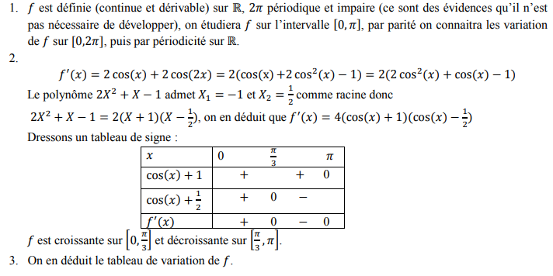
Exercice 4 :

